Nom: _________________________ Groupe: ____
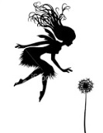
Il était une fois …

Nous avons travaillé en classe, le texte narratif en particulier le récit merveilleux. Vous souvenez-vous des premiers contes que vous avez lus ou qui vous ont été lus lorsque vous étiez enfants? Les univers merveilleux créés par les mots, les personnages souvent extraordinaires, la magie et les aventures palpitantes vécus par les héros rendent ces histoires marquantes.
C’est maintenant à votre tour de créer cette magie pour d’autres enfants. Votre tâche est d’écrire et d’illustrer un conte pour enfants. Vous avez le choix d’écrire un conte animalier, surnaturel, étiologique ou facétieux.
En équipe de 2-3 vous devez :
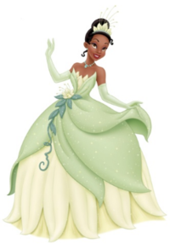
- écrire un conte
- illustrer votre conte
- remettre et présenter votre conte.

- L’écriture du conte
- Vous devez élaborer un plan et le faire approuvé.
- Vous devez écrire un texte de 400-500 mots.
- Votre conte doit être rendu au plus tard le 6 octobre 2017.
- Le conte sera noté par l’enseignante.
- Vous devez ensuite prendre rendez-vous avec l’enseignante pour en corriger TOUTES les erreurs. (lunch)
- Dans le produit final, il ne doit y avoir QUE la version complètement corrigée.

- L’illustration du conte
- Vous allez illustrer votre compte de la manière que vous jugez le plus appropriée. Vous pouvez :
  - Faire des dessins (livre)
  - Illustrer votre conte électroniquement (livre électronique)
  - Faire un théâtre de marionnettes
  - Une bande dessinée
  - Etc.

- La remise du conte
- La date de remise du conte illustré (produit fini) est le 25 octobre 2017.
- Vous allez ensuite présenter votre conte aux l’élèves de 1re et 2e année de l’école primaire St. Edmund.

- L’évaluation du projet (30%)
- L’écriture du conte (20%)
- Organisation du texte /35
(situation initiale, élément déclencheur,
déroulement, dénouement, situation final)
- L’utilisation des procédés narratifs et le style /35
(choix du narrateur, le système verbal,
la description des personnages, le ton,
les effets créés)
- La grammaire /30

- Le conte illustré (10%)
- L’originalité de l’illustration /30
- Le lien entre l’illustration et le texte /30
- La qualité générale du produit fini /40

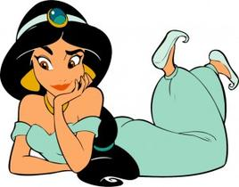Bonne chance!

